Installation Mail COW:

Installation des prérequis pour MailCOW
Installation du docker

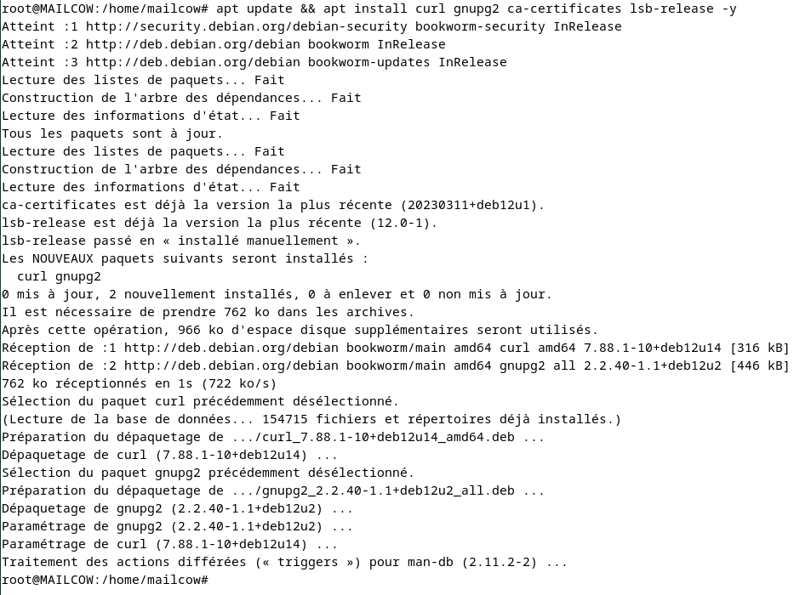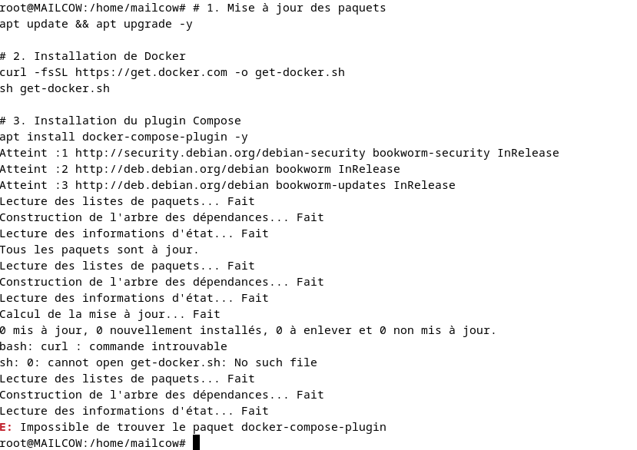
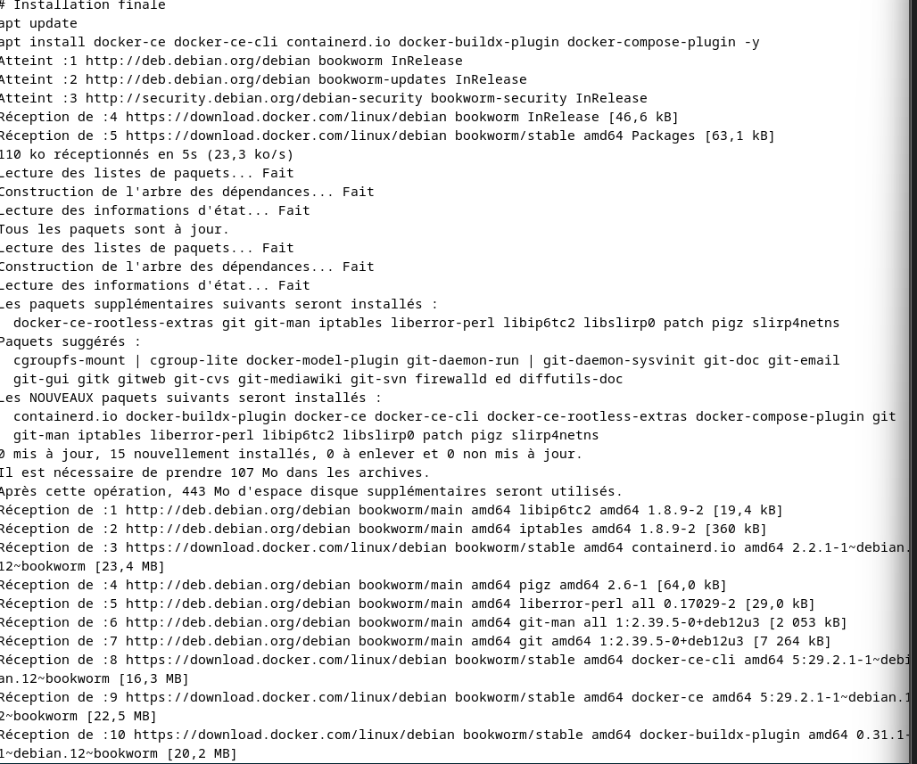

1. Téléchargement de Mailcow
On installe généralement les services de ce type dans le dossier /opt.
Bash
cd /opt
git clone https://github.com/mailcow/mailcow-dockerized
cd mailcow-dockerized

2. Génération de la configuration
Cette étape va créer le fichier de variables nécessaires au fonctionnement des conteneurs.
Bash
./generate_config.sh

. Lancement des conteneurs
Puisque le pull est terminé, lance la création et le démarrage des services :
Bash
docker compose up -d
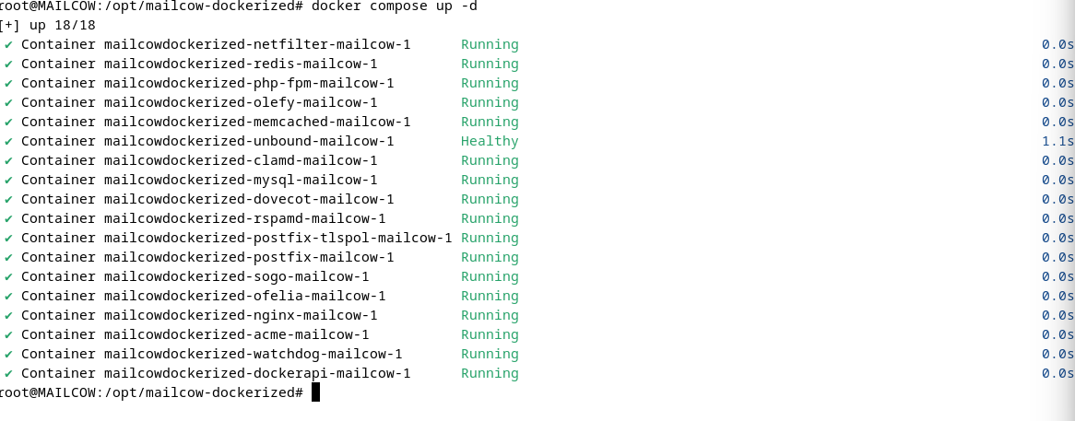
Cette commande va créer les réseaux virtuels Docker et démarrer la quinzaine de conteneurs (Postfix, Dovecot, SOGo, etc.).

2. Vérification du statut
Attends environ 30 secondes que tous les services s'initialisent, puis vérifie que tout est "Up" ou "Healthy" :
Bash
docker compose ps

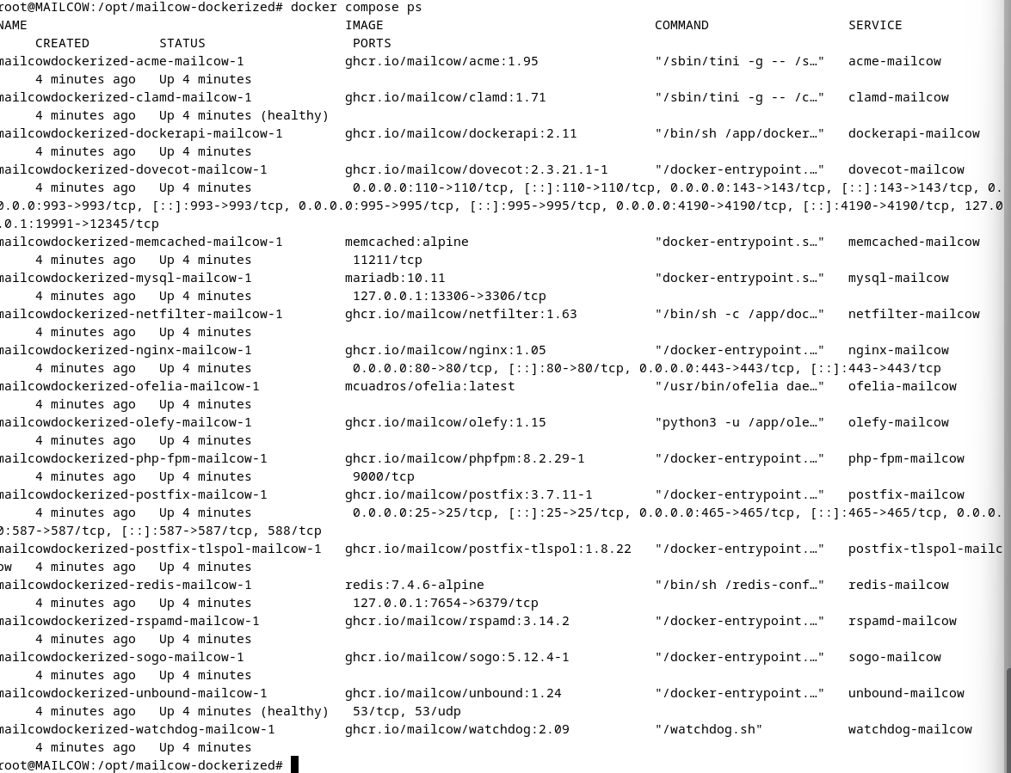

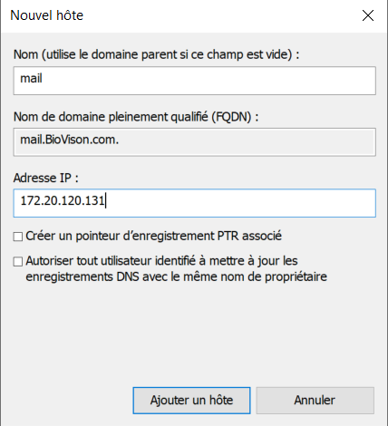

Sur ton Windows Server (AD) :
- Ouvre le Gestionnaire DNS (Menu Démarrer > Outils d'administration > DNS).
- Déroule l'arborescence à gauche : TonServeur > Zones de recherche directe > biovision.com.
- Fais un clic droit dans le vide dans la partie droite et choisis Nouvel hôte (A ou AAAA)....
- Remplis les champs comme suit :
  - Nom : tape mail (le nom complet deviendra mail.biovision.com).
  - Adresse IP : tape 172.20.120.131 (l'IP de ta Debian Mailcow).

3. Accès à l'interface Web

Depuis ton PC Windows (LAN), ouvre ton navigateur et connecte-toi à : https://mail.biovision.com
- Note importante : Si la page ne s'affiche pas, vérifie que tu as bien créé l'enregistrement DNS mail vers 172.20.120.131 sur ton AD.
- Identifiants par défaut :
  - Login : admin
  - Mot de passe : moohoo

1. Créer le Domaine Mail
Sans cette étape, tu ne peux pas créer de boîtes de réception.
- Dans le menu du haut, va dans Configuration > Courrier > Domaines.
- Clique sur Ajouter un domaine.
- Entre le nom de domaine : biovision.com.
- Laisse les autres options par défaut pour le moment et clique sur Ajouter un domaine.
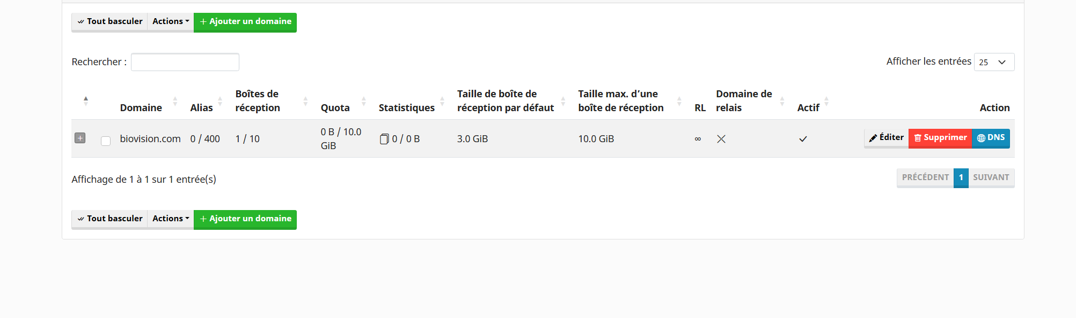

2. Créer ta première Boîte Mail (Ex: pour GLPI)
- Va dans l'onglet Boîtes aux lettres (juste à côté de Domaines).
- Clique sur Ajouter une boîte aux lettres.
- Nom d'utilisateur : par exemple support (l'adresse sera support@biovision.com).
- Nom complet : "Support BioVision".
- Mot de passe : choisis un mot de passe sécurisé (tu en auras besoin plus tard pour configurer les notifications dans GLPI).
- Clique sur Ajouter.
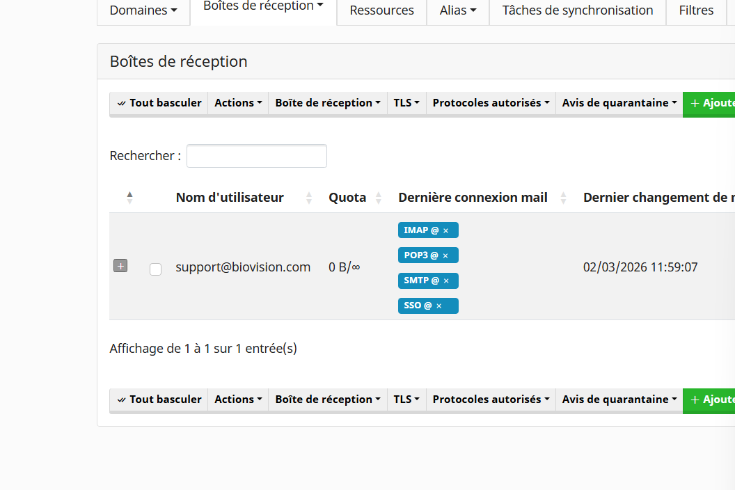
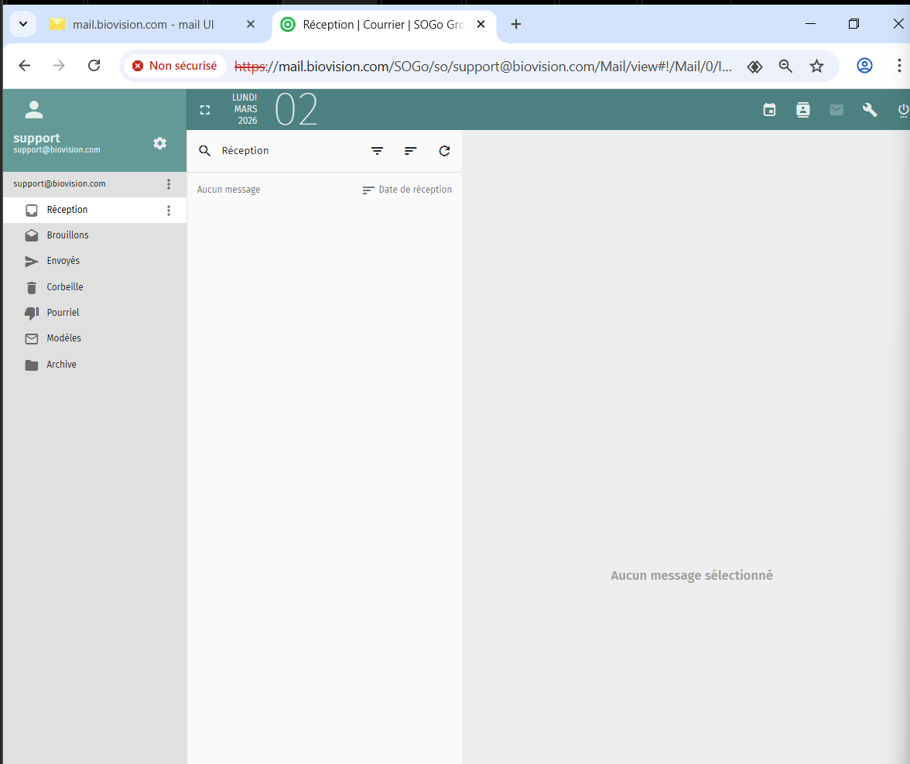

Ajout d’une regle pour que Mailcow recevoint les mails de GLPI:
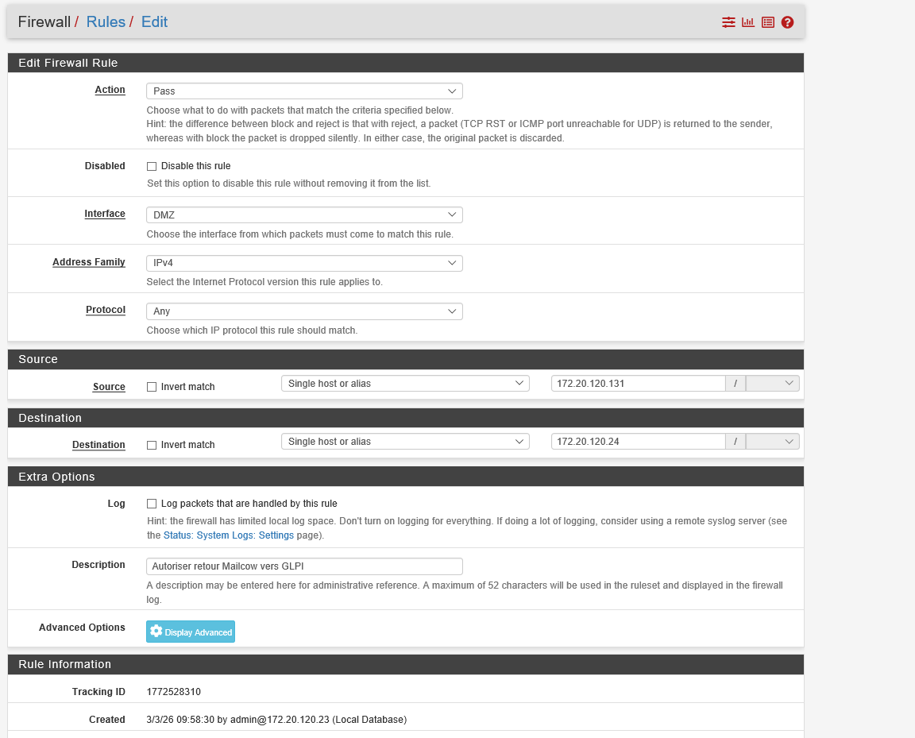

Configuration de l’adresse mail du support GLPI pour recevoir les alertes ;
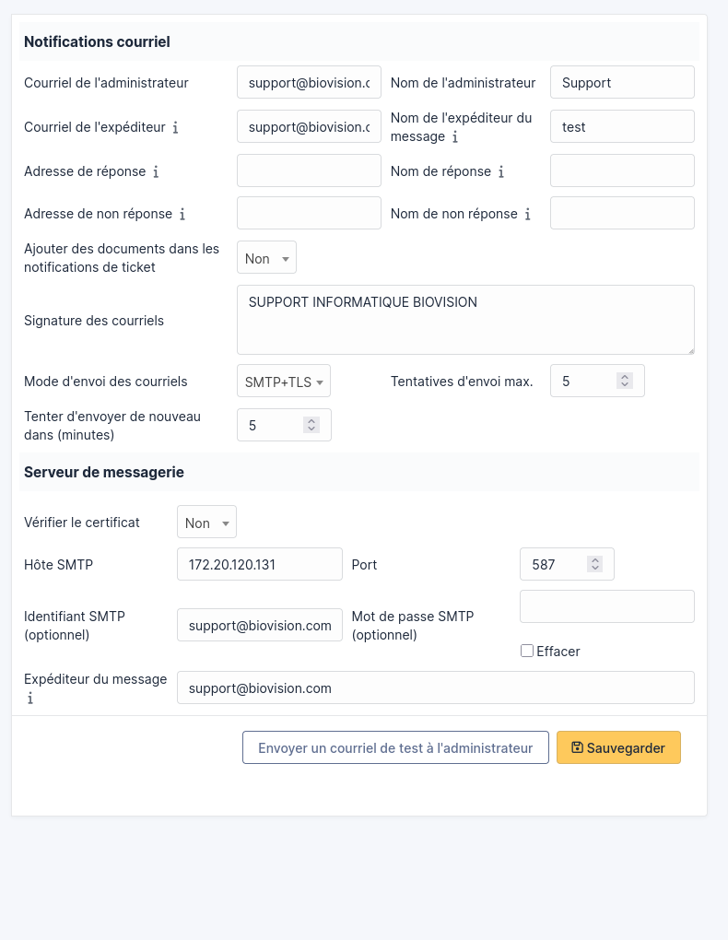

Résultat du test :

